ГОУ СОШ школа №797

Внеклассное мероприятие
по математике

«Брейн ринг»

Подготовил:
преподаватель математики
Парамзина О.В.



Москва
2010г.
ПОЯСНИТЕЛЬНАЯ ЗАПИСКА
Внеклассная работа по математике является составной частью учебно-воспитательного процесса в школе. Ее цель – всестороннее развитие ученика на основе усвоения математических знаний и умений, необходимых для применения в практической деятельности, воспитание средствами математики культуры личности.
Цели: проверить у обучающихся:
- умение решать задачи на проценты;
- применять изученные правила к конкретной жизненной ситуации (текст в задачах);
- развивать память у обучающихся.
Решается воспитательный вопрос для учеников:
- возможность помочь отвечающему и получить за это поощрение за свои знания.
Оборудование:
1) плакат с девизом мероприятия: «Мысли глобально, действуй локально!»;
2) карточки с заданиями;
3) проектор.
Сегодня здесь собрались две команды 6-х классов со своими болельщиками, для того что бы посоревноваться в своих знаниях по математике.
Девиз нашего мероприятия: «Мысли глобально, действуй локально!»
А за их успехами будут следить наши уважаемые гости и честные судьи.
(знакомство с жюри).
Познакомимся с нашими командами.
(представление команд: название, приветствие, эмблемы).
Правила игры:
Две команды игроков одновременно отвечают на один и тот же вопрос, причём правильно ответивший первым лишает соперника возможности ответить на этот же вопрос. Побеждает команда, набравшая больше очков.
- На обсуждение версии дается 60 секунд (в I раунде) и 120 секунд (на последующие раунды) на всё обсуждение (если первая команда подняла флажок на последней секунде и дала неверный ответ, капитан второй может дать ответ). Если ни одна команда не дала правильного ответа, со следующим вопросом разыгрывается два очка. Если и во второй раз подряд не даётся правильный ответ, разыгрывается 3 очка, и если правильный ответ не найден, обе команды прекращают игру. Вопрос, на который не был найден ответ, ведущий может оставить для розыгрыша в следующем раунде.
- Если один вопрос может решить исход боя в проигрывающей команде до конца раунда может остаться только один игрок, при этом при правильном ответе команда получает удвоенную стоимость правильного ответа.
- Если команда поднимает флажок на первой секунде и даёт неправильный ответ, ответивший игрок удаляется до конца раунда. Данное правило не применяется для единственного оставшегося за столом участника.
И, так – ВПЕРЕД!!!
I РАУНД (разминка)
Задача № 1. Как найти несколько процентов от числа «а»?

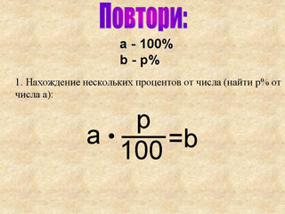
(Решение: Чтобы найти несколько процентов от числа, надо это число умножить на соответствующую дробь)
Задача № 2. Как найти число по его проценту?
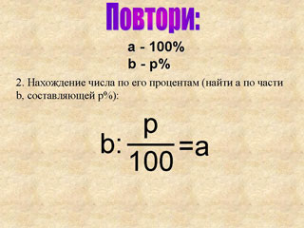
(Решение: Чтобы найти число по его проценту, надо часть, соответствующую тому проценту, разделить на соответствующую дробь)
Задача № 3. Как найти процентное соотношение двух чисел, или узнать, сколько процентов число составляет от целого числа «а»?
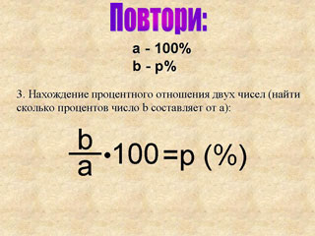
(Решение: Чтобы узнать, сколько процентов число «b» составляет от числа «а» надо «b» разделить на «а» и результат умножить на 100%)
В первом раунде мы повторили алгоритмы решения трех простейших задач, это «три кита», на которых строится теория процентов. Сегодня мы будем использовать эти алгоритмы решения в следующих раундах нашей игры.
Подведем итоги первого раунда (слово жюри)

II РАУНД
Задача № 1. За 6 ч поезд прошел 480 км. Какой путь прошел поезд за первые 2 ч, если его скорость была постоянна?

(Решение: в задачи прямая пропорциональная зависимость, поэтому: $x=\frac{2⋅\text{480}}{6}=\text{160}$км/ч)
Задача № 2. Расстояние между двумя городами пассажирский поезд прошел со скоростью 80 км/ч за 3 ч. За сколько часов товарный поезд пройдет то же расстояние со скоростью 40 км/ч?

(Решение: в задачи обратная пропорциональная зависимость, поэтому: $x=\frac{3⋅\text{80}}{\text{40}}=6$ч)

Задача № 3. Три курицы за 3 дня снесли 3 яйца. Сколько яиц снесу

(Решение: число кур увеличилось в 4 раза, число дней увеличилось в 4 раза, число яиц тоже увеличилось в 4 раза: $x=3⋅4⋅4=\text{48}$)
И так, подошел к концу II раунд. Подведем итоги раунда (слово жюри)

III РАУНД

Задача № 1. «То» да «это», да половина «того» да «этого» — сколько это будет процентов от трех четвертей «того» да «этого»?
Подсказка: Заметьте, «то» да «это» плюс половина «того» да «этого» получится полтора «того» да «этого».
(Решение: «То» да «это», да половина «того» да «этого» — это полтора «того» да «этого», что в 2 раза больше трех четвертей «того» да «этого», т.е. составляет от них 200%. Ответ: 200%.)

Задача № 2. В классе учится меньше 50 школьников. За контрольную работу седьмая часть учеников получила пятёрки, третья — четвёрки, половина — тройки. Остальные работы были оценены как неудовлетворительные. Сколько было таких работ?
Подсказка: Обратите внимание: число школьников, получивших ту или иную оценку всегда целое.
(Решение: Поскольку число школьников, получивших ту или иную оценку, всегда целое, то для решения задачи нам надо найти целое число, меньшее 50, одновременно делящееся на 7, 3, 2. Единственным возможным ответом является число 42. Это значит, что всего в классе 42 ученика; 6 из них получили пятёрки; 14 — четвёрки; 21 — тройки. Следовательно, двойку получил 1 ученик. Ответ: 1 работа)

Задача № 3. За весну Обломов похудел на 25%, затем за лето прибавил в весе 20%, за осень похудел на 10%, а за зиму прибавил 20%. Похудел ли он или поправился за год?
(Решение: Пусть вес Обломова a кг, которые берем за 100%, тогда в конце весны вес Обломова составляет 75%, т.е. его вес станет 0,75a=y кг. За лето Обломов поправился на 20% и его вес стал 1,2y=p кг. За осень он похудел на 10%, т.е. его весь стал 0,9p=k кг. За зиму его вес увеличился на 20% и стал 1,2k кг.
Собираем результаты: 1,2k = 1,2×0,9p = 1,2×0,9×1,2y = 1,2×0,9×1,2×0,75a = 0,972a. В итоге Обломов похудел на 2,8%. Ответ: Обломов похудел на 2,8%)

ДОПОЛНИТЕЛЬНАЯ ЗАДАЧА
Влажность свежескошенной травы 60%, сена 15%. Сколько сена получится из одной тонны свежескошенной травы?

(Решение: Количество «сухого» вещества в одной тонне свежескошенной травы равно 1000/100·40=400 кг, а влажность сена 15%, т.е. «сухого» вещества 85%, а тогда всего сена получится 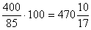кг сена

Подведение итогов (слово жюри).
Награждение команд.



